HƯỚNG DẪN TƯƠNG TÁC ZALO OA

PHẦN I — TỔNG QUAN VỀ ZALO OA VÀ MỤC ĐÍCH KỊCH BẢN

1. Zalo OA là gì?
Zalo OA (Official Account) là tài khoản Zalo chính thức của doanh nghiệp/tổ chức. Đây là kênh giao tiếp trực tiếp giữa VNPT – Vinaphone VNPT TP. Hồ Chí Minh và khách hàng thông qua ứng dụng Zalo, cho phép trao đổi thông tin, gửi hình ảnh, chứng từ và nhận hỗ trợ nhanh chóng.

2. Mục đích hướng dẫn KH quan tâm Zalo OA
Khi KH quan tâm Zalo OA của VNPT HCM, KH sẽ được hưởng 3 lợi ích sau:
- Tư vấn gia hạn gói cước trả trước: Nhận hỗ trợ tư vấn gia hạn các gói cước trả trước đang sử dụng một cách nhanh chóng, không cần chờ đợi gọi điện.
- Nhận thông tin khuyến mãi & ưu đãi: KH sẽ nhận được các chương trình khuyến mãi, ưu đãi từ VNPT ngay trên ứng dụng Zalo, không bỏ lỡ cơ hội tiết kiệm.
- Gửi chứng từ / hình ảnh giao dịch: KH có thể gửi trực tiếp chứng từ hoặc hình ảnh thanh toán để được VNPT HCM hỗ trợ kịp thời và chính xác.

PHẦN II — PHẠM VI ÁP DỤNG (CÁC TRƯỜNG HỢP CẦN HƯỚNG DẪN)
ĐTV chủ động hướng dẫn KH quan tâm Zalo OA khi tiếp nhận các Phản ánh KH (PAKH) thuộc 2 nhóm trường hợp sau:

1. Nhóm 1: Bao gồm các yêu cầu chuẩn hóa thông tin sau:
- Số điện thoại liên hệ (cập nhật, sửa đổi)
- Thông tin hóa đơn (tên, địa chỉ trên hóa đơn)
- Mã số thuế (dành cho KH doanh nghiệp)
- Email đăng ký nhận hóa đơn điện tử
- Các thông tin định danh khác liên quan đến hồ sơ thuê bao

2. Nhóm 2: Gồm 2 trường hợp khóa máy cụ thể:
- KH bị khóa máy do chưa gia hạn gói cước trả trước (GHTT) — ĐTV hướng dẫn KH quan tâm Zalo OA để nhận tư vấn gia hạn nhanh.
- KH bị khóa máy do nợ cước trả sau quá hạn — ĐTV hướng dẫn KH quan tâm Zalo OA để gửi chứng từ thanh toán và được hỗ trợ mở khóa kịp thời.

3. Bảng tóm tắt phạm vi áp dụng
STT | Loại PAKH | Ví dụ cụ thể
1 | Chuẩn hóa thông tin số điện thoại | KH muốn đổi SĐT liên hệ trên hợp đồng
2 | Chuẩn hóa thông tin hóa đơn | KH muốn sửa tên/địa chỉ trên hóa đơn
3 | Chuẩn hóa mã số thuế | DN cập nhật MST mới sau khi thay đổi
4 | Chuẩn hóa email | KH muốn đăng ký nhận hóa đơn điện tử
5 | Khóa máy do chưa gia hạn trả trước | KH hỏi cách gia hạn để mở khóa
6 | Khóa máy do nợ cước trả sau | KH muốn thanh toán cước trả sau

PHẦN III — QUY TRÌNH THỰC HIỆN CHI TIẾT
Dưới đây là các bước thực hành chi tiết từ lúc bắt đầu hướng dẫn đến khi kết thúc cuộc gọi và xử lý phiếu trên hệ thống oneBSS.

Bước 1: Hướng dẫn KH tìm kiếm và tương tác Zalo OA
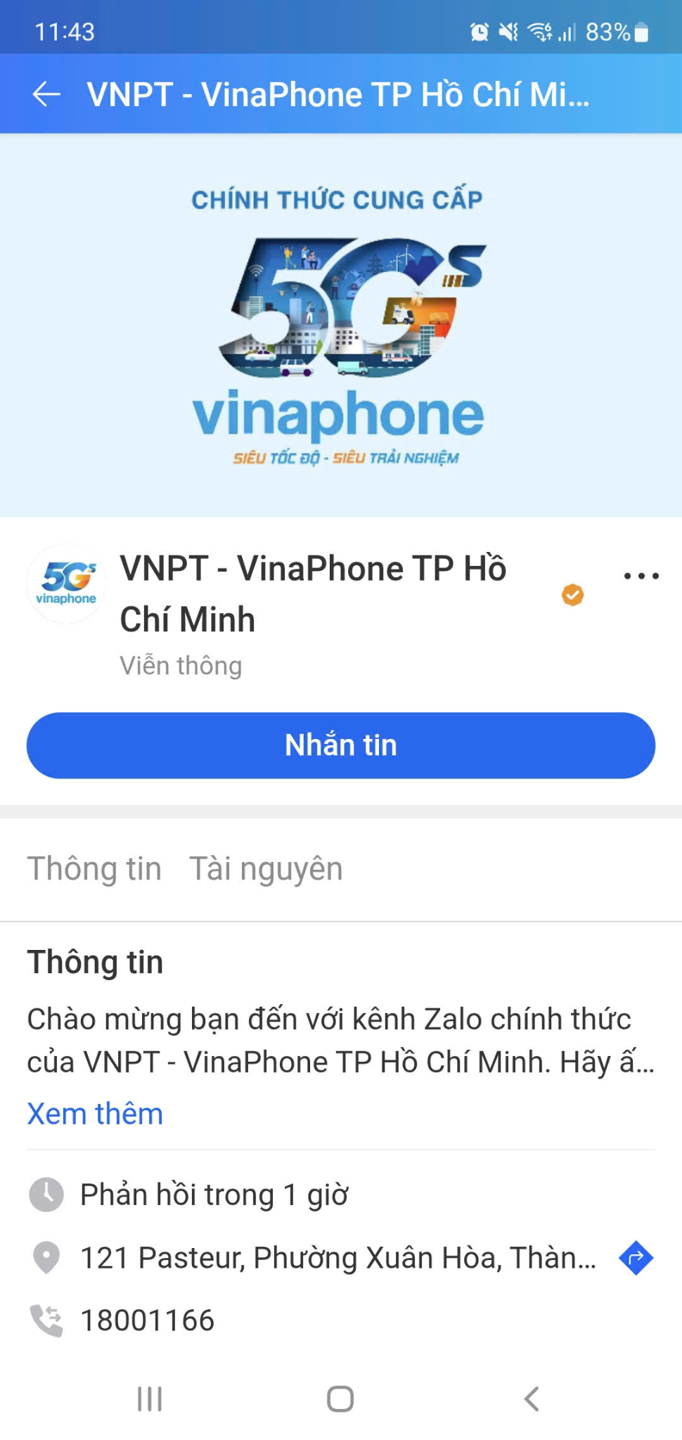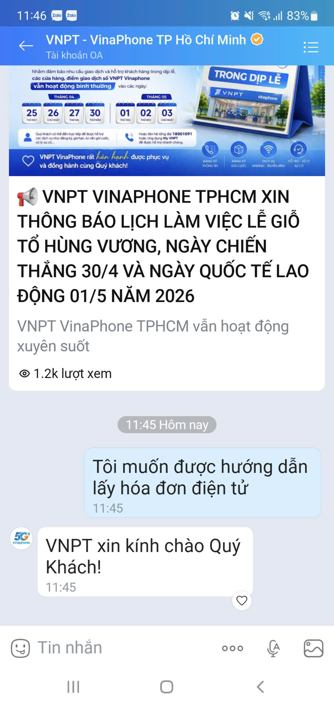
Khi xác định yêu cầu của KH thuộc nhóm áp dụng, ĐTV sử dụng kịch bản sau để điều hướng KH:
"Để được hỗ trợ [Nêu lại Yêu cầu của KH], Anh/Chị vui lòng mở ứng dụng Zalo. Tại biểu tượng 'Tìm kiếm', Anh/Chị nhập từ khoá 'VNPT – Vinaphone TP Hồ Chí Minh', trên ứng dụng sẽ hiển thị thông tin Zalo với tên tương ứng. Anh/Chị chọn tên đó rồi bấm nút 'Nhắn tin' hoặc 'Quan tâm'. Sau đó Anh/Chị gửi yêu cầu cần hỗ trợ, sẽ có nhân viên CSKH tại địa bàn TP.HCM hỗ trợ Anh/Chị ạ."

Bước 2: Xử lý theo phản hồi của KH & Thao tác oneBSS
Tùy thuộc vào việc KH đồng ý hay từ chối, ĐTV áp dụng kịch bản đóng cuộc gọi và xử lý PAKH tương ứng:

🟢 TRƯỜNG HỢP 1: KH ĐỒNG Ý tương tác Zalo OA
- Kịch bản phản hồi:"Dạ em cảm ơn Anh/Chị đã đồng ý tương tác với Zalo OA của VNPT Vinaphone. Trong quá trình sử dụng, nếu cần hỗ trợ em mời Anh/Chị gọi lại tổng đài ạ."
- Thực hiện ghi nhận PAKH trên oneBSS sau khi hướng dẫn KH tương tác với Zalo OA:
- Nội dung ghi chú: "Đã hướng dẫn KH tương tác Zalo OA"
- Xử lý phiếu: Thực hiện KHÓA PHIẾU (Tuyệt đối không giao phiếu về VNPT HCM).

🔴 TRƯỜNG HỢP 2: KH KHÔNG ĐỒNG Ý tương tác Zalo OA
- Kịch bản phản hồi:"Dạ em đã ghi nhận phản ánh của Anh/Chị để chuyển đến bộ phận xử lý ạ. Các bạn sẽ sớm liên lạc lại với Anh/Chị. Em cám ơn Anh/Chị đã tin tưởng sử dụng dịch vụ của VNPT. Trong quá trình sử dụng, nếu cần hỗ trợ em mời Anh/Chị gọi lại tổng đài ạ."
- Thực hiện ghi nhận PAKH trên oneBSS sau khi hướng dẫn KH tương tác với Zalo OA:
- Nội dung ghi chú: "Đã hướng dẫn nhưng KH không đồng ý tương tác Zalo OA"
- Xử lý phiếu: Thực hiện GIAO PHIẾU về VNPT HCM để đơn vị tiếp tục xử lý.

PHẦN IV— BẢNG TÓM TẮT NHANH

MỤC | NỘI DUNG
Tên Zalo OA | VNPT – Vinaphone TP Hồ Chí Minh
Từ khóa tìm kiếm | VNPT – Vinaphone TP Hồ Chí Minh
Phạm vi KH | Chỉ áp dụng cho KH tại TP. Hồ Chí Minh
Khi nào hướng dẫn? | PAKH chuẩn hóa TTTB hoặc KH bị khóa máy (chưa GHTT / nợ cước)
KH đồng ý → Ghi chú | "Đã hướng dẫn KH tương tác Zalo OA"
KH đồng ý → Phiếu | KHÓA PHIẾU (không giao về VNPT)
KH không đồng ý → Ghi chú | "Đã hướng dẫn nhưng KH không đồng ý tương tác Zalo OA"
KH không đồng ý → Phiếu | GIAO PHIẾU về VNPT HCM

